Para la Versión, especificar un número entero consecutivo, iniciando con 1 para la creación del documento e incrementar en decimales conforme se actualice (1.1, 1.2, 1.3, Etc.). Al terminarlo, especificar la versión final para firma, en caso necesario.

Para futuros proyectos donde este documento se reutilice, el versionamiento reiniciará en versión 2, incrementando las actualizaciones igualmente con decimales (2.1, 2.2, 2.3, Etc.). Posteriores reutilizaciones iniciarían entonces con versión 3, 4, etc.

1 | Creación del documento.
1.1
1.2
1.3 | Versión aprobada para firma

DOCUMENTO DE PRUEBAS

ID de Requerimiento: 1516

Nombre del Proyecto: CZA_Motor Traductor: Actualización en el Formato para Pago de Contribuciones Federales (Líneas de Captura).

Criterios de aceptación:
- El documento es utilizado de acuerdo al formato establecido.
- El documento no contiene faltas de ortografía.
- La evidencia de ejecución de la solución incluida en el documento, corresponde a la última versión entregada para ser liberada.
- Las secciones que no se llenaron debido a las características del proyecto, se encuentran marcadas en la caja de comentario “No Aplica” y se justifica la omisión de información evitando así tener secciones vacías.
- Se tiene acceso a documentación externa en caso de incluir la referencia o en su defecto se anexa físicamente la documentación.
- De acuerdo a lo especificado en el campo Tipo de Prueba, colocar en Resultados Obtenidos la evidencia que sea consistente con el tipo declarado.

Tabla de Contenido
Ejecución de Pruebas 3
Especificaciones de las Pruebas. 3
CP01_Generar línea de captura en formato PDF. 3

Ejecución de Pruebas
Vista General de la Prueba
Nombre: | Motor Traductor.
Descripción: | Web Service que recibe peticiones de diversos aplicativos (ARCA, Portal Contribuyente Créditos Fiscales y MAT), para obtener líneas de captura.
Responsable de Pruebas CDS: | Juan Jesús Moreno Martínez  Nombre de la persona responsable de preparar, probar y revisar las pruebas | Fecha: | 20/05/2020  Fecha en la que se entrega a la AVL el documento, en formato dd/mm/aaaa

Especificaciones de las Pruebas.
Id Caso de Prueba - Paso | 1516-1 | Funcionalidad | CP01_Generar línea de captura en formato PDF. | Tipo de Prueba | Prueba Funcional
Resultados Obtenidos
- Ingresar “ID Aplicación” igual a 2, “Id Documento” igual a 10 y seleccionar el “Radio Button” “Archivo PDF”.
- Dar clic en el botón “Abrir mensaje”.

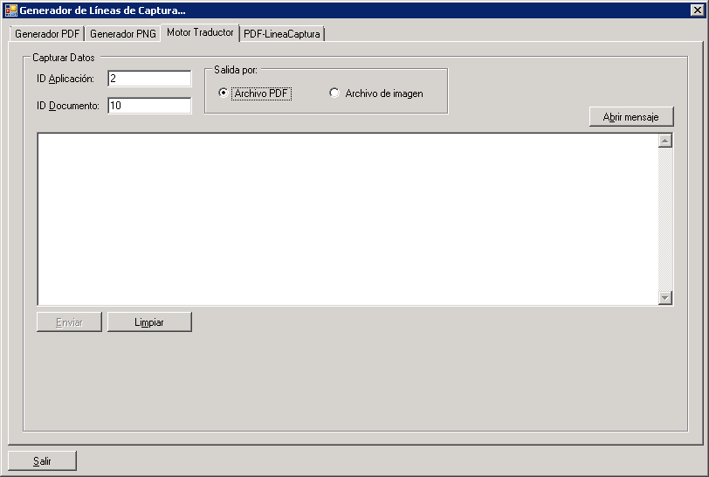

- Seleccionar el archivo “ejemplo.xml” y dar clic en “Abrir”.

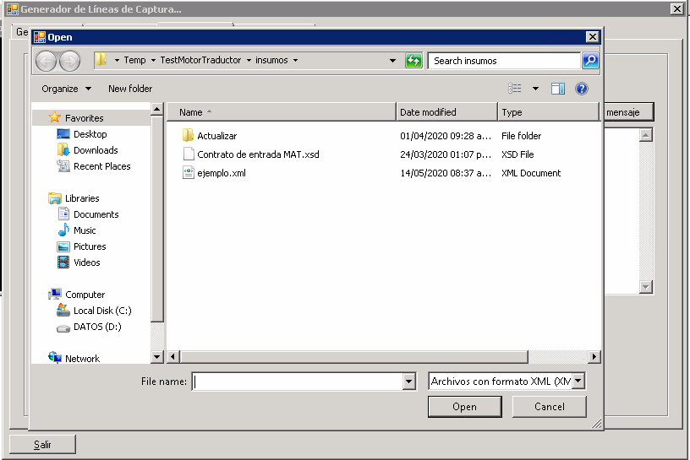

- Se muestra el XML seleccionado previamente. Dar clic en enviar.
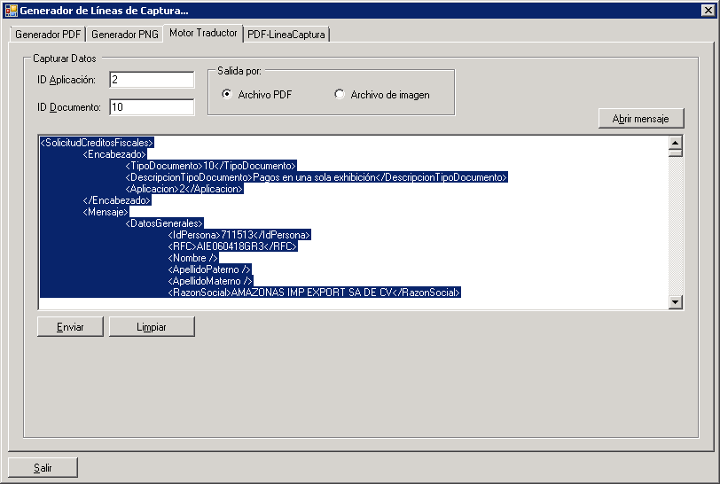

- Se genera una petición al “Motor Traductor”, y se genera una liga para visualizar el archivo de la línea de captura. Dar clic en la liga marcada en color azul.

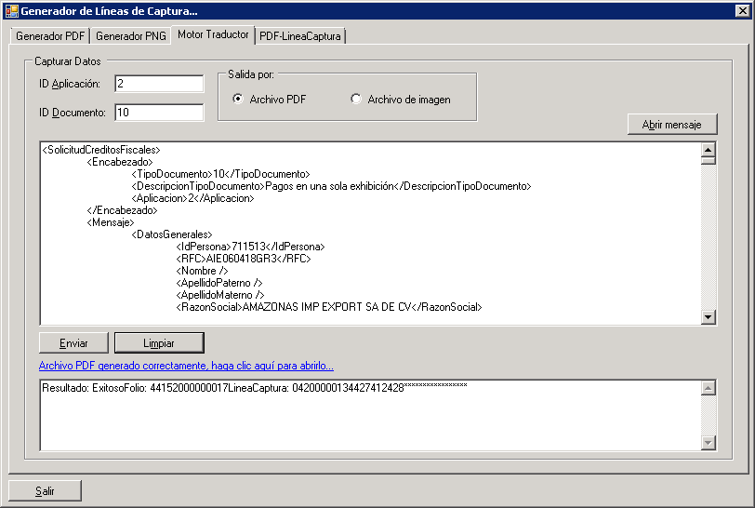

- Se abre el visor de documentos PDF y se muestra la línea de captura.

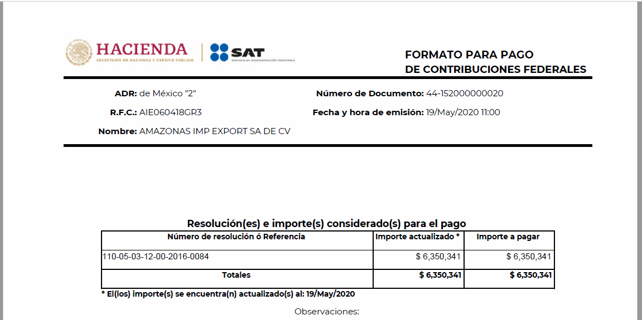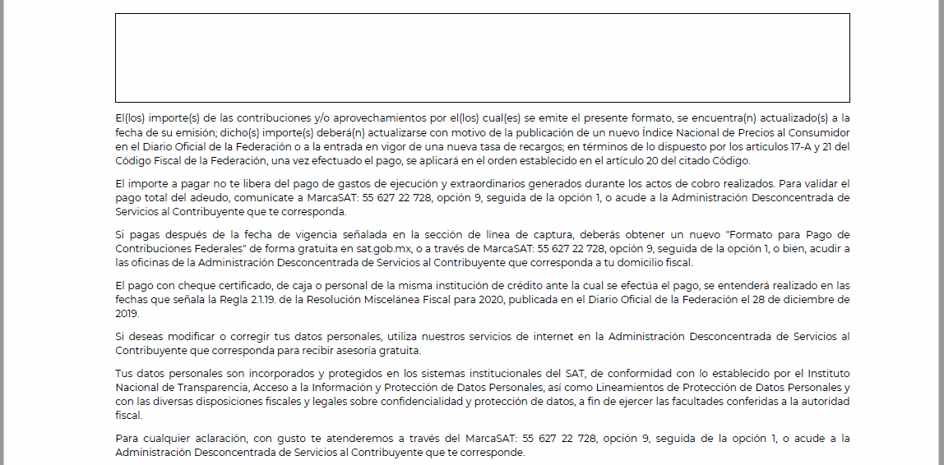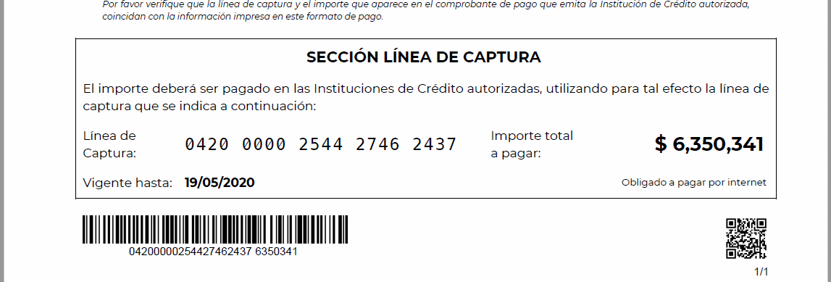
Fin de caso prueba.

<”Prueba Integral”: Denota la evidencia necesaria para constatar que se han probado las relaciones entre dos o más componentes de software. Es recomendable mostrar en esta sección los escenarios optimista y pesimista, así como los mensajes de error esperados en caso de que los componentes no respondan, o no estén recibiendo los parámetros requeridos para su buen funcionamiento.>

<”Reporte Explain”: Será obligatorio incluir esta evidencia cuando se efectúen cambios a sentencias SQL o se incluyan nuevas instrucciones SQL a la funcionalidad ya existente>.

<”Reporte No Vulnerabilidades”: Se entregará evidencia de ejecución de la herramienta de detección de Vulnerabilidades, sólo para servicios/desarrollos WEB. Se deben aplicar de acuerdo a los lineamientos de seguridad vigentes a la entrega de este artefacto.>

<”Pruebas Funcionales”: Se refieren a mostrar la evidencia de la ejecución de pruebas que cubran los requerimientos funcionales escritos en la solicitud correspondiente>

<”Pruebas No Funcionales”: Se refieren a mostrar la evidencia de la ejecución de pruebas que cubran los requerimientos funcionales escritos en la solicitud correspondiente (p.e. tiempo de respuesta al usuario final, tiempo de transacción, concurrencia, recuperación de sesiones, etc) >

